MANUAL CORPORATIVO
Padrão de Documentação
Técnica de Bancos de Dados
Bases relacionais e NoSQL

Documento | Classificação | Versão | Responsável
Manual de Arquitetura de Dados | Uso interno | 1.0 | Arquitetura de Dados

Objetivo Estabelecer artefatos, campos obrigatórios, exemplos e critérios de qualidade para que qualquer base possa ser compreendida, operada, auditada e evoluída com segurança.

Aplicável a projetos novos, modernizações, integrações, produtos de dados e sistemas legados.

Controle do documento
Versão | Data | Descrição | Aprovador
1.0 | 18/09/2026 | Emissão inicial do padrão | Comitê de Dados
— | — | Revisões futuras | —

Público-alvo
Arquitetos de dados e solução, engenheiros de dados, DBAs, desenvolvedores, analistas, segurança da informação, governança e responsáveis de negócio.

Como utilizar este manual
1. Na criação: preencher os artefatos mínimos antes da aprovação técnica.
2. Na mudança: atualizar documentação e código na mesma entrega.
3. Na operação: consultar catálogo, runbook, qualidade, segurança e dependências.
4. Na auditoria: verificar evidências, aprovações, histórico e aderência aos critérios de aceite.

Sumário executivo
Seção | Conteúdo
1–3 | Princípios, governança e estrutura documental
4 | Padrão para bancos relacionais
5 | Padrão para bancos NoSQL
6–8 | Segurança, operação, qualidade e ciclo de vida
9–10 | Templates, checklists e critérios de aceite
Anexos | Exemplos SQL, JSON e glossário

1. Política e princípios

1.1 Princípios obrigatórios
Princípio | Aplicação prática
Documentação como código | Manter artefatos textuais e diagramas versionados próximos ao código, sempre que possível.
Fonte única de verdade | Evitar cópias divergentes; o catálogo aponta para a versão vigente.
Orientação ao consumidor | Explicar significado, granularidade, uso permitido, limitações e exemplos.
Rastreabilidade | Relacionar requisito, modelo, objeto físico, pipeline, responsável e mudança.
Segurança por desenho | Classificar dados, registrar controles de acesso e mascaramento desde a modelagem.
Evolução controlada | Toda alteração incompatível requer análise de impacto, versão e plano de migração.

1.2 Escopo mínimo
Toda base deverá possuir: visão geral, contexto e responsáveis; arquitetura e integrações; modelo lógico e físico; dicionário de dados; regras de negócio e qualidade; segurança e privacidade; operação, continuidade e monitoramento; versionamento e histórico de mudanças.
Regra de ouro Se um novo integrante não consegue localizar, interpretar e consultar corretamente o dado sem depender do autor original, a documentação está incompleta.

1.3 Níveis de documentação
Nível | Pergunta respondida | Artefato
Contextual | Por que a base existe? | Ficha do sistema e glossário
Conceitual | Quais conceitos de negócio existem? | Modelo de domínio
Lógico | Como os conceitos se relacionam? | ERD ou agregados/coleções
Físico | Como foi implementado? | DDL, índices, particionamento e configurações
Operacional | Como operar e recuperar? | Runbook, SLOs, backup e monitoração

2. Governança e responsabilidades

2.1 Papéis
Papel | Responsabilidade documental
Data Owner | Aprova finalidade, classificação, acesso e retenção.
Data Steward | Mantém glossário, regras de qualidade e definições.
Arquiteto de Dados | Define modelos, padrões, decisões e integrações.
DBA / Eng. de Plataforma | Documenta configuração, capacidade, backup, restauração e monitoração.
Desenvolvedor / Eng. de Dados | Atualiza esquemas, contratos, pipelines e testes na entrega.
Segurança / DPO | Valida classificação, controles, LGPD e evidências.
Consumidor de Dados | Reporta ambiguidades e valida usabilidade.

2.2 Matriz RACI resumida
Artefato | Owner | Steward | Arquiteto | DBA/Eng. | Segurança
Ficha e finalidade | A | R | C | I | C
Modelo e dicionário | C | R | A/R | C | I
Acesso e classificação | A | R | C | C | A/R
Runbook e continuidade | I | I | C | A/R | C
Mudança de esquema | C | C | A | R | C

Legenda: R = executa; A = responde pela aprovação; C = consultado; I = informado.

2.3 Cadência
- Revisão por mudança: obrigatória em toda alteração de esquema, índice, regra, pipeline ou acesso.
- Revisão periódica: trimestral para criticidade alta; semestral para média; anual para baixa.
- Revisão emergencial: após incidente relevante, falha de restauração ou exposição indevida.

3. Estrutura padrão do pacote documental
Artefato | Obrigatório | Conteúdo mínimo
README / ficha técnica | Sim | Objetivo, escopo, tecnologia, ambiente, criticidade, responsáveis e links.
Diagrama de contexto | Sim | Sistemas de origem/destino, fluxos, protocolos e zonas de confiança.
Modelo lógico | Sim | Entidades/coleções, relações, cardinalidade ou agregação.
Modelo físico | Sim | Objetos, tipos, chaves, validações, índices e particionamento.
Dicionário de dados | Sim | Definição, regra, domínio, nulidade, classificação e exemplo.
Contratos de dados | Quando integrado | Esquema, compatibilidade, SLA, ownership e tratamento de erro.
Qualidade | Sim | Regras, limites, frequência, severidade e ação.
Segurança e LGPD | Sim | Classificação, base/finalidade, acesso, retenção, criptografia e auditoria.
Runbook | Produção | Monitoramento, incidentes, backup, restauração, capacidade e contatos.
ADRs | Decisões relevantes | Contexto, decisão, alternativas e consequências.
CHANGELOG | Sim | Versão, mudança, compatibilidade, migração e autor.

3.1 Estrutura de repositório sugerida
docs/README.md
docs/contexto/diagrama-contexto.png
docs/modelo/logico.png | fisico.sql | schema.json
docs/dicionario/dicionario-dados.xlsx
docs/qualidade/regras.md
docs/seguranca/classificacao-acessos.md
docs/operacao/runbook.md
docs/adr/ADR-001-escolha-tecnologia.md
CHANGELOG.md
Identificação Cada documento deve exibir nome do sistema, versão, status (rascunho/aprovado/obsoleto), responsável, data de revisão e classificação de confidencialidade.

4. Padrão para bases relacionais

4.1 Conteúdo específico
- SGBD, edição e versão; instância, banco e esquema por ambiente.
- Entidades, atributos, chaves primárias/estrangeiras, cardinalidades e opcionalidade.
- Restrições: UNIQUE, CHECK, NOT NULL, DEFAULT e integridade referencial.
- Objetos programáveis: views, materialized views, procedures, functions e triggers.
- Índices, particionamento, compressão, estatísticas e justificativa de desempenho.
- Transações, isolamento, concorrência e estratégia de bloqueio.
- Convenções de nomenclatura e DDL versionado.

4.2 Convenções recomendadas
Objeto | Padrão | Exemplo
Tabela | singular, snake_case | pedido
Chave primária | id_<entidade> | id_pedido
Chave estrangeira | id_<entidade_referenciada> | id_cliente
Índice | ix_<tabela>_<colunas> | ix_pedido_cliente_data
Único | uq_<tabela>_<colunas> | uq_cliente_email
Check | ck_<tabela>_<regra> | ck_item_quantidade_pos
View | vw_<assunto> | vw_vendas_diarias

4.3 Regras de modelagem
Adotar terceira forma normal como referência para dados transacionais. Desnormalizações devem ter justificativa, responsável e mecanismo de consistência. Chaves naturais podem ser preservadas como UNIQUE, mas integrações e relacionamentos devem preferir chaves estáveis. Valores monetários usam DECIMAL com precisão definida; datas usam tipo temporal e fuso explicitado; flags não substituem domínios com múltiplos estados.
Proibido Tabelas ou colunas sem descrição; uso indiscriminado de VARCHAR(MAX)/TEXT; datas armazenadas como texto; ausência de chave; dados pessoais sem classificação; índice sem motivação ou medição.

4.4 Exemplo relacional — Plataforma de Vendas
Finalidade: registrar clientes, pedidos, itens, produtos e pagamentos. Granularidade principal: uma linha por pedido; itens representam uma linha por produto incluído no pedido. O valor praticado é preservado em item_pedido, independentemente do preço atual do catálogo.
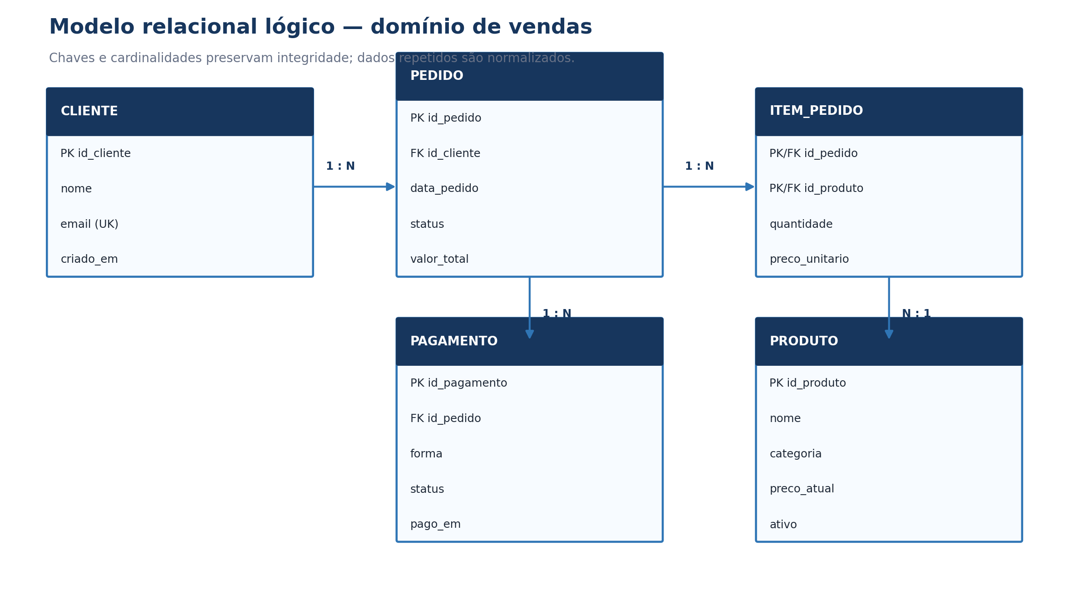
Figura 1 — Modelo lógico relacional do domínio de vendas.

Decisões de modelagem
- Pedido–item é 1:N; a chave composta impede duplicação do mesmo produto no pedido.
- Pagamento é separado porque possui ciclo de vida e cardinalidade próprios.
- O preço histórico permanece em item_pedido; produto.preco_atual representa somente o catálogo vigente.
- Exclusões físicas de pedidos são bloqueadas; cancelamento é representado por status.

4.5 Dicionário de dados — exemplo relacional
Objeto.campo | Tipo | Nulo | Chave | Definição / regra | Classificação
cliente.id_cliente | UUID | Não | PK | Identificador técnico imutável. | Interno
cliente.nome | VARCHAR(150) | Não | — | Nome cadastrado do cliente. | Pessoal
cliente.email | VARCHAR(254) | Não | UK | E-mail normalizado; único. | Pessoal
pedido.id_pedido | UUID | Não | PK | Identificador do pedido. | Interno
pedido.id_cliente | UUID | Não | FK | Cliente responsável pelo pedido. | Pessoal indireto
pedido.status | VARCHAR(20) | Não | CK | criado|pago|enviado|cancelado. | Interno
pedido.valor_total | DECIMAL(14,2) | Não | CK | Soma dos itens; valor >= 0. | Confidencial
item_pedido.quantidade | INTEGER | Não | CK | Quantidade comprada; > 0. | Interno
item_pedido.preco_unitario | DECIMAL(14,2) | Não | — | Preço no momento da compra. | Confidencial
pagamento.status | VARCHAR(20) | Não | CK | pendente|aprovado|negado|estornado. | Confidencial

DDL ilustrativo
CREATE TABLE pedido (
id_pedido UUID PRIMARY KEY,
id_cliente UUID NOT NULL REFERENCES cliente(id_cliente),
data_pedido TIMESTAMPTZ NOT NULL DEFAULT CURRENT_TIMESTAMP,
status VARCHAR(20) NOT NULL,
valor_total DECIMAL(14,2) NOT NULL CHECK (valor_total >= 0),
CONSTRAINT ck_pedido_status CHECK
(status IN ('criado','pago','enviado','cancelado'))
);
CREATE INDEX ix_pedido_cliente_data
ON pedido (id_cliente, data_pedido DESC);

4.6 Ficha física e desempenho — exemplo
Item | Registro esperado
Tecnologia | PostgreSQL 16 — transacional
Ambientes | dev / hml / prd; schemas segregados
Volume inicial | 10 milhões de pedidos; crescimento de 500 mil/mês
Consulta crítica | Pedidos recentes por cliente e status
Índices | PKs; UQ cliente.email; ix_pedido_cliente_data; índice em pagamento.id_pedido
Particionamento | pedido por mês quando atingir limite validado por teste
Retenção | Pedidos: 5 anos online + arquivo conforme política
RPO / RTO | RPO 15 min; RTO 2 h (exemplo a validar pelo negócio)
Backup | Completo diário + WAL contínuo; teste trimestral de restauração
SLO | 99,9% mensal; p95 consulta crítica < 300 ms

Plano de consulta documentado
Para cada consulta crítica, registrar: identificador, consumidor, SQL parametrizado, frequência, volume, latência p50/p95/p99, plano de execução, índices usados, evidência antes/depois e limite de regressão.

Regras de qualidade
ID | Regra | Métrica / limite | Severidade
DQ-R-001 | Pedido deve referenciar cliente existente. | 100% de integridade | Crítica
DQ-R-002 | valor_total = soma(qtd × preço). | >= 99,99% | Alta
DQ-R-003 | E-mail válido e único. | 100% dos ativos | Alta
DQ-R-004 | data_pedido não pode ser futura além da tolerância. | <= 5 min | Média

5. Padrão para bases NoSQL

5.1 Identificar o modelo NoSQL
Família | Adequação típica | Documentação adicional
Documentos | Agregados de negócio e esquemas flexíveis. | JSON Schema, embedding x referência, versionamento.
Chave–valor | Cache, sessão, preferências e lookup. | Formato da chave, TTL, tamanho e política de eviction.
Colunar distribuída | Alta escrita e acesso por chave/partição. | Partition key, clustering key, hotspots e consistência.
Grafos | Relacionamentos e travessias complexas. | Tipos de nós/arestas, direção, propriedades e consultas.

5.2 Conteúdo obrigatório
- Padrões de acesso que orientaram o modelo, com frequência e criticidade.
- Unidade de agregação, limites do documento/item e estimativa de crescimento.
- Estratégia de embedding, referência e duplicação controlada.
- Chaves de partição/distribuição, ordenação e prevenção de hotspots.
- Nível de consistência por operação e comportamento sob falha.
- Esquema/validação, schema_version e política de compatibilidade.
- Índices, TTL, retenção, compactação e custos operacionais.
- Tratamento de atualizações concorrentes, idempotência e transações quando existentes.
Atenção “Schema flexible” não significa “sem esquema”. O contrato deve registrar campos obrigatórios, tipos, versões, invariantes e comportamento para campos desconhecidos.

5.3 Exemplo NoSQL — MongoDB para pedidos
Padrões de acesso: (1) recuperar um pedido completo por _id; (2) listar pedidos recentes do cliente; (3) atualizar status; (4) consultar produtos ativos por categoria. A leitura do pedido é atômica e frequente, por isso itens e endereço são incorporados. Cliente e produto têm ciclo de vida independente e são referenciados.
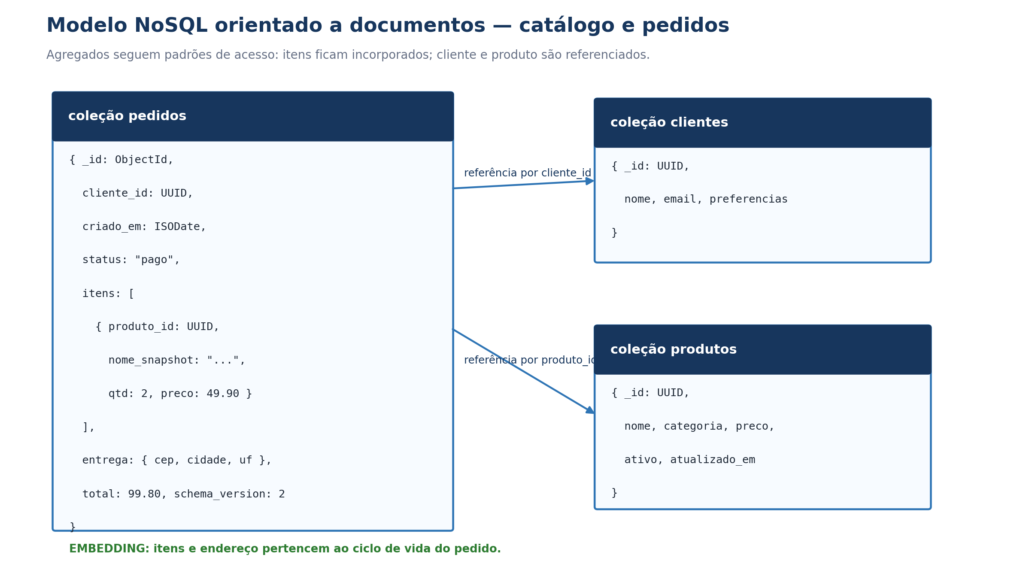
Figura 2 — Agregados, incorporações e referências no modelo documental.

Critérios da decisão
- Embedding reduz joins e preserva o snapshot comercial do pedido.
- Referências evitam replicar todo o cadastro mutável de cliente e produto.
- nome_snapshot e preco são duplicações intencionais, documentadas e imutáveis.
- Documentos acima do limite operacional definido devem ser rejeitados e monitorados.

5.4 Contrato JSON — exemplo
{
"_id": "ObjectId",
"cliente_id": "UUID",
"criado_em": "2026-09-18T18:00:00Z",
"status": "pago",
"itens": [
{"produto_id":"UUID", "nome_snapshot":"Mouse",
"qtd":2, "preco":49.90}
],
"entrega": {"cep":"00000-000", "cidade":"São Paulo", "uf":"SP"},
"total": 99.80,
"schema_version": 2
}
Caminho | Tipo / regra | Obrig. | Descrição | Classificação
_id | ObjectId; imutável | Sim | Identificador do pedido. | Interno
cliente_id | UUID | Sim | Referência ao cliente. | Pessoal indireto
criado_em | ISODate UTC | Sim | Instante de criação. | Interno
status | enum | Sim | criado|pago|enviado|cancelado. | Interno
itens | array 1..200 | Sim | Snapshot dos itens comprados. | Confidencial
itens[].preco | Decimal128 >= 0 | Sim | Preço praticado. | Confidencial
entrega.cep | string normalizada | Sim | CEP de entrega. | Pessoal
total | Decimal128 >= 0 | Sim | Soma dos itens. | Confidencial
schema_version | integer >= 1 | Sim | Versão estrutural. | Interno

Índices documentados
Índice | Finalidade | Observação
_id (único) | Busca pontual | Nativo
{cliente_id:1, criado_em:-1} | Histórico do cliente | Paginação por cursor
{status:1, criado_em:1} | Fila operacional | Revisar seletividade
produtos {categoria:1, ativo:1} | Catálogo ativo | Consulta independente

5.5 Particionamento, consistência e evolução

Particionamento
Documentar cardinalidade, distribuição, taxa de escrita e consultas por chave. Uma chave apenas temporal pode concentrar gravações; uma chave de baixa cardinalidade cria partições grandes. A escolha deve ser comprovada com amostra representativa e incluir estratégia de rebalanceamento.

Consistência
Operação | Nível esperado | Justificativa
Criar pedido | Majority / forte conforme plataforma | Evitar confirmação de pedido não durável.
Atualizar status | Leitura após escrita para o próprio fluxo | Garantir sequência operacional.
Catálogo de produtos | Eventual tolerável | Pequeno atraso não invalida pedido já precificado.
Relatório agregado | Eventual, com horário de corte | Carga analítica separada do transacional.

Versionamento de documentos
- Adicionar schema_version a cada agregado.
- Alterações aditivas opcionais podem manter compatibilidade.
- Renomear/remover campo exige leitura compatível e migração em fases.
- Registrar migrador, volume, duração, rollback e métricas.
- Não atualizar milhões de documentos sem janela, throttling e checkpoint.

Regras de qualidade NoSQL
ID | Regra | Limite
DQ-N-001 | schema_version suportada pelo serviço | 100%
DQ-N-002 | itens entre 1 e 200 | 100%
DQ-N-003 | total corresponde à soma dos itens | >= 99,99%
DQ-N-004 | documento abaixo do limite operacional | 100%
DQ-N-005 | cliente_id com formato UUID | 100%

6. Segurança, privacidade e conformidade

6.1 Classificação por campo
Classe | Exemplo | Controle mínimo
Público | Catálogo publicado | Integridade e versionamento.
Interno | IDs técnicos, status | Acesso corporativo autenticado.
Confidencial | Valores, estratégia, contratos | Menor privilégio, criptografia e auditoria.
Pessoal | Nome, e-mail, endereço | Finalidade, retenção, direitos do titular e mascaramento.
Sensível / restrito | Saúde, biometria, credenciais | Segregação, forte justificativa e controles reforçados.

6.2 Registro obrigatório
- Finalidade e base legal aplicável; categorias de titulares e dados.
- Papéis/grupos autorizados e processo de aprovação/revogação.
- Criptografia em trânsito e repouso; gestão de chaves.
- Mascaramento/tokenização em ambientes não produtivos.
- Retenção, descarte verificável e legal hold.
- Logs de acesso e alteração, período de retenção e revisão.
- Transferências, terceiros e localização dos dados.
- Plano de resposta a incidentes e responsável.
Ambientes não produtivos Não copiar dados pessoais de produção sem necessidade formal, minimização, mascaramento e aprovação. Preferir dados sintéticos representativos.

7. Operação, confiabilidade e observabilidade

7.1 Runbook mínimo
Tema | O que documentar
Serviço | Endpoints, dependências, portas, DNS, certificados e ambientes.
SLO/SLA | Disponibilidade, latência, throughput, erro e janelas.
Capacidade | Volume, crescimento, limites, conexões e gatilhos de expansão.
Monitoramento | Métricas, logs, traces, dashboards, alertas e responsáveis.
Backup | Escopo, frequência, retenção, criptografia e local.
Restauração | Passos, pré-requisitos, validação, RPO/RTO e evidência do teste.
Incidente | Severidade, triagem, mitigação, comunicação e escalonamento.
Manutenção | Vacuum/compactação, estatísticas, reindexação e patches.

7.2 Indicadores recomendados
Disponibilidade; latência p50/p95/p99; operações por segundo; taxa de erro; conexões; locks/deadlocks; replicação/lag; tamanho e crescimento; cache hit; filas; partições quentes; tempo e sucesso de backup; idade do último teste de restauração; violações de qualidade.

7.3 Procedimento de restauração — registro
1. Declarar incidente e congelar mudanças.
2. Selecionar ponto de recuperação e validar cadeia de backup.
3. Restaurar em ambiente isolado.
4. Executar verificações de integridade, contagem e reconciliação.
5. Autorizar promoção e comunicar consumidores.
6. Registrar tempos reais, perda observada, evidências e melhorias.

8. Mudança, versionamento e decisões

8.1 Classificação de mudanças
Tipo | Exemplo | Tratamento
Compatível | Novo campo opcional ou novo índice | Versão minor; testes e comunicação.
Potencialmente incompatível | Novo NOT NULL com default; troca de tipo ampliada | Análise de impacto e implantação em fases.
Incompatível | Remoção/renomeação; mudança semântica; chave alterada | Versão major, depreciação e migração.
Operacional | Partição, parâmetro, retenção ou consistência | Teste de carga, rollback e janela.

8.2 Fluxo de aprovação
1. Abrir proposta com motivação, objetos e consumidores afetados.
2. Atualizar modelo, dicionário, contrato, testes, ADR e runbook.
3. Executar análise de impacto funcional, técnico, segurança e custo.
4. Validar compatibilidade e ensaiar migração/rollback.
5. Obter aprovações conforme criticidade.
6. Implantar com observabilidade e período de convivência.
7. Encerrar depreciação e atualizar CHANGELOG.

8.3 Template de ADR
Campo | Conteúdo
Título | ADR-NNN — decisão em uma frase
Status | proposto | aceito | substituído | obsoleto
Contexto | Problema, restrições, forças e métricas
Opções | Alternativas avaliadas
Decisão | Escolha e critérios
Consequências | Benefícios, custos, riscos e débitos
Validação | Testes, indicadores e condição de revisão

9. Templates corporativos

9.1 Ficha técnica da base
Campo | Preenchimento
Nome lógico / técnico
Finalidade e escopo
Data Owner / Steward / equipe técnica
Criticidade e classificação geral
Tecnologia, versão e licenciamento
Ambientes, regiões e localização
Origens, destinos e consumidores
Volume atual e crescimento
SLO, RPO e RTO aprovados
Retenção e descarte
Links para modelos, código, painéis e runbook
Última revisão / próxima revisão

9.2 Template do dicionário de dados
Campo obrigatório | Orientação
Objeto e caminho | schema.tabela.coluna ou coleção.campo.subcampo
Nome de negócio | Termo reconhecido pelo domínio
Descrição | Sem ambiguidade e sem repetir o nome
Tipo / formato | Tipo físico, precisão, timezone ou padrão
Obrigatoriedade | Nulo/opcional e condição
Chave / relacionamento | PK, FK, referência, partição ou agrupamento
Domínio / regra | Valores válidos, limites e cálculo
Classificação | Público, interno, confidencial, pessoal etc.
Origem / transformação | Fonte e regra de derivação
Exemplo seguro | Valor sintético ou anonimizado
Owner / steward | Responsáveis pela definição

9.3 Template de padrão de acesso NoSQL
ID | Operação | Filtro/chave | Ordenação | Frequência | Consistência | p95 alvo
AP-001
AP-002
AP-003

9.4 Template de regra de qualidade
ID | Objeto | Regra | Dimensão | Limite | Frequência | Severidade | Ação
DQ-001 |  |  | completude
DQ-002 |  |  | validade
DQ-003 |  |  | consistência

9.5 Template de registro de índice
Nome | Objeto/colunas | Consulta suportada | Evidência | Custo escrita | Owner | Revisão

9.6 Template de CHANGELOG
Versão | Data | Mudança | Compatibilidade | Migração/rollback | Autor/aprovação

Qualidade editorial Descrições devem explicar semântica e regra. Evite “campo de status”, “data do registro” ou “código do cliente” sem dizer qual status, qual evento temporal e qual sistema/identidade.

10. Checklist e critérios de aceite
Área | Critério de aceite
Contexto | Finalidade, escopo, criticidade, owner, steward e consumidores definidos.
Arquitetura | Fluxos, integrações, ambientes e dependências diagramados.
Modelo | Lógico e físico atualizados; cardinalidades/agregados e decisões explicados.
Dicionário | 100% dos objetos publicados e campos críticos descritos.
Regras | Domínios, integridade, qualidade e exemplos testáveis registrados.
Desempenho | Padrões de acesso, índices/partições e evidências de carga documentados.
Segurança | Classificação por campo, acessos, criptografia, retenção e auditoria aprovados.
Operação | SLO, capacidade, alertas, backup, restauração e contatos registrados.
Evolução | Contrato, compatibilidade, migração, rollback, ADR e CHANGELOG atualizados.
Validação | Links funcionam, diagramas são legíveis e revisão técnica/negócio concluída.

Pontuação sugerida
Atribuir 0 = ausente, 1 = parcial, 2 = completo a cada área. Produção exige todos os itens críticos completos e pontuação mínima de 18/20. Exceções devem conter risco, compensação, responsável, aprovador e prazo.

Definition of Done para mudança de dados
- Código e migração revisados; testes funcionais, qualidade e desempenho aprovados.
- Documentação alterada na mesma entrega; diagramas e catálogo sincronizados.
- Compatibilidade, consumidores e rollback validados.
- Segurança e observabilidade verificadas.
- Comunicação e janela concluídas; evidências anexadas.

Anexo A — Comparação dos padrões
Aspecto | Relacional | NoSQL
Unidade central | Tabela/linha | Documento, item, partição, nó/aresta
Relações | FK e joins | Embedding, referência ou aresta
Esquema | DDL explícito | Contrato/validação e schema_version
Integridade | Constraints e transações | Aplicação, validação e recursos da plataforma
Desenho | Normalização e cardinalidade | Padrões de acesso e agregados
Escala | Índices, particionamento, réplicas | Distribuição, partition key e replicação
Risco típico | Join caro, lock, índice excessivo | Hotspot, documento crescente, duplicação divergente
Evidência essencial | Plano de execução | Distribuição e comportamento por padrão de acesso

Quando documentar ambos
Arquiteturas modernas frequentemente usam persistência poliglota. Nesse caso, o diagrama de contexto deve mostrar qual sistema é fonte de verdade, como eventos ou cargas propagam dados, a defasagem esperada, a regra de reconciliação e o comportamento diante de falha parcial.

Antipadrões a evitar
- Escolher NoSQL apenas para “ganhar performance”, sem padrões de acesso e teste.
- Copiar modelo relacional para documentos, criando referências e consultas ineficientes.
- Desnormalizar sem definir fonte de verdade e sincronização.
- Criar índices para todas as colunas, ignorando custo de escrita e memória.
- Documentar apenas nomes físicos, sem significado de negócio.
- Manter diagrama sem vínculo com a versão implantada.

Anexo B — Glossário
Termo | Definição
ADR | Architecture Decision Record; registro de uma decisão arquitetural.
Agregado | Conjunto de dados tratado como unidade de consistência e ciclo de vida.
Cardinalidade | Quantidade de ocorrências possíveis entre entidades.
Contrato de dados | Acordo verificável sobre esquema, semântica, qualidade e operação.
DDL | Linguagem de definição de objetos do banco.
Embedding | Inclusão de subdocumentos dentro de um documento pai.
Hotspot | Partição ou recurso que recebe carga desproporcional.
RPO | Perda máxima de dados aceitável medida no tempo.
RTO | Tempo máximo para restaurar o serviço.
SLO | Objetivo mensurável de nível de serviço.
TTL | Tempo de vida após o qual um item pode expirar.
UK/UQ | Restrição de unicidade.
Data Owner | Responsável pela decisão e risco do dado.
Data Steward | Responsável pela definição, qualidade e uso consistente.

Encerramento
Este padrão deve ser incorporado às revisões de arquitetura, pipelines de entrega e processos de governança. A documentação é parte do produto de dados: precisa ser localizável, testável, versionada e mantida ao longo de todo o ciclo de vida.
Aprovação institucional Antes da adoção, a empresa deve substituir os valores ilustrativos (SLO, RPO, RTO, retenção e papéis) por decisões formalmente aprovadas para cada classe de criticidade.

